**SISTEMA DE INFORMACIÓN BAJO ENTORNO DE CÓDIGO LIBRE, PARA LA TRANSFORMACIÓN DIGITAL Y APOYO A LOS PROCESOS INTERNOS DE VENTA, ADMINISTRACIÓN E INVENTARIO DE LAS FERRETERÍAS DEL SECTOR ALFONSO LOPEZ EN LA CIUDAD DE BUCARAMANGA.**

**INFORME DE**

**ANALISIS Y DISEÑO DEL SISTEMA**

**Versión 1.0**

**DIEGO JOSÉ SALVADOR LARGO CHAPARRO**

**YOCSER JACOBO CHAVEZ TORRES**

**SERVICIO NACIONAL DE APRENDIZAJE S.E.N.A**

**CENTRO**

**REGIONAL**

**BUCARAMANGA,11 DE ABRIL 2023**

**SISTEMA DE INFORMACIÓN BAJO ENTORNO DE CÓDIGO LIBRE, PARA LA TRANSFORMACIÓN DIGITAL Y APOYO A LOS PROCESOS INTERNOS DE VENTA, ADMINISTRACIÓN E INVENTARIO DE LAS FERRETERÍAS DEL SECTOR ALFONSO LOPEZ EN LA CIUDAD DE BUCARAMANGA.**

**INFORME DE**

**ANALISIS Y DISEÑO DEL SISTEMA**

**Versión 1.0**

**Presentado por:**

**DIEGO JOSÉ SALVADOR LARGO CHAPARRO**

**YOCSER JACOBO CHAVEZ TORRES**

**SERVICIO NACIONAL DE APRENDIZAJE S.E.N.A**

**CENTRO**

**REGIONAL**

**BUCARAMANGA,11 DE ABRIL 2023**

**LISTA DE CAMBIOS**

|  |  |  |  |
| --- | --- | --- | --- |
| **Núm.** | **Fecha** | **Descripción** | **Autor** |
| **0** | **11/04/2023** | **Versión 1.0** |  |
|  |  |  |  |
|  |  |  |  |

Contenido

1. DESCRIPCION DEL PROBLEMA 6

2. JUSTIFICACION DEL PROYECTO 6

3. OBJETIVOS: 6

3.1. General 6

3.2. Específicos 6

4. Descripción General del sistema: 7

5. MODELO DE CASOS DE USO 7

5.1. CASO USO: INGRESAR SISTEMA 8

5.2. CASO USO: REGISTRAR PERSONA/EMPRESA. 9

5.3. CASO USO: GENERAR CODIGO-VALIDAR CODIGO. 9

5.4. CASO DE USO: REGISTRAR ARTICULO. 10

5.5. CASO DE USO: EXPLORAR ARTICULOS DISPONIBLES. 11

5.6. CASO DE USO: SOLICITAR PEDIDO 11

5.7. CASO DE USO: CONSULTAR ESTADO PEDIDO. 12

5.8. CASO DE USO: PROCESAR PEDIDO-REGISTRAR VENTA. 12

5.9. CASO DE USO: REALIZAR DEVOLUCION O TRUEQUE 13

5.10. CASO DE USO: PROCESAR -REGISTRAR DEVOLUCION O TRUEQUE 14

5.11. CASO DE USO: CONSULTAR PERSONA/EMPRESA. 15

5.12. CASO DE USO: CONSULTAR ARTICULO. 15

5.13. CASO DE USO: CONSULTAR STOCK 16

5.14. CASO DE USO: CONSULTAR VENTA-GENERAR CONSOLIDADO DE VENTA 17

5.15. CASO DE USO: ACTUALIZAR DATOS. 17

6. MODELO DE OPERACIONES DEL SISTEMA 18

6.1. INGRESAR SISTEMA. 18

6.2. REGISTRAR PERSONA /EMPRESA 19

6.3. GENERAR CODIGO-VALIDAR CODIGO 20

6.4. REGISTRAR ARTICULO. 21

6.5. EXPLORAR ARTICULO DISPONIBLE-SOLICITAR PEDIDO-CONSULTAR ESTADO PEDIDO-PROCESAR PEDIDO-REGISTRAR VENTA-GENERAR FACTURA-REALIZAR PAGO. 22

6.6. REALIZAR DEVOLUCION O TRUEQUE-PROCESAR-REGISTRAR DEVOLUCION O TRUEQUE. 23

6.1. CONSULTAR PERSONA/EMPRESA. 24

6.2. CONSULTAR ARTICULO. 25

6.3. CONSULTAR STOCK 26

6.1. CONSULTAR VENTA-GENERAR CONSOLIDADO VENTA. 27

6.2. ACTUALIZAR DATOS 28

7. DIAGRAMA DE CLASES 29

8. MOTOR DE BASES DE DATOS 29

9. MODELO ENTIDAD RELACIÓN 30

10. DICCIONARIO DE DATOS 31

11. PROTOTIPOS 31

12. ROLES DE TRABAJO 32

13. CRONOGRAMA DE TRABAJO 32

14. LENGUAJE DE PROGRAMACIÓN 32

15. TIPO DE APLICATIVO 33

|  |
| --- |
| DESCRIPCION DEL PROBLEMA Se evidencia una falta de herramientas tecnológicas para la operación interna en cuanto a: ventas, administración e inventario de las ferreterías del sector. Ya que actualmente cuentan con libros donde registran las ventas y el inventario de artículos; generando retrasos y complejidad a la hora de optimizar los procesos. Donde se requiere con urgencia la transformación digital de las mismas. |
| JUSTIFICACION DEL PROYECTO Este sistema de información tiene como función principal, agilizar los procesos a nivel interno de las ferreterías del sector y contribuir de manera óptima y segura a la transformación digital de las mismas. |
| OBJETIVOS:General  * Desarrollar un Sistema de Información bajo entorno de código libre, que permita la transformación digital de las ferreterías del sector, en cuanto a la mejora en los procesos internos de venta y administración general relacionados con aspectos como control de stock, lista de clientes, proveedores, registro artículos, consolidado de ventas.  Específicos  * Analizar los requerimientos propios de la gestión de las operaciones de las ferreterías del sector que permita las necesidades de sistematización, mediante el uso de los diagramas del lenguaje de modelado unificado UML, tomando como base los aspectos sobre artículos, clientes, stock, ventas, devoluciones, proveedores. * Diseñar una arquitectura de datos que integre la información y los procesos almacenados, necesarios para el manejo de los módulos de artículos, facturas, ventas, clientes, stock, devoluciones. * Elaborar los programas de los módulos de artículos, facturas, clientes e inventario mediante el uso de tecnologías libres y metodologías acordes al desarrollo de aplicaciones bajo entorno web. * Realizar las pruebas que permitan verificar y validar la eficacia del sistema de Información. |
| Descripción General del sistema: El sistema de información Hardware Store, se compone de diversas funciones que permitirán mejorar los procesos en la ferretería, como lo son: Registro de artículo, Registro de cliente, Registro de proveedor, Generación de factura, Control de inventario y Administración general, que incluye: consulta proveedores, consolidado de ventas, consulta y modificación de artículo. |

# MODELO DE CASOS DE USO

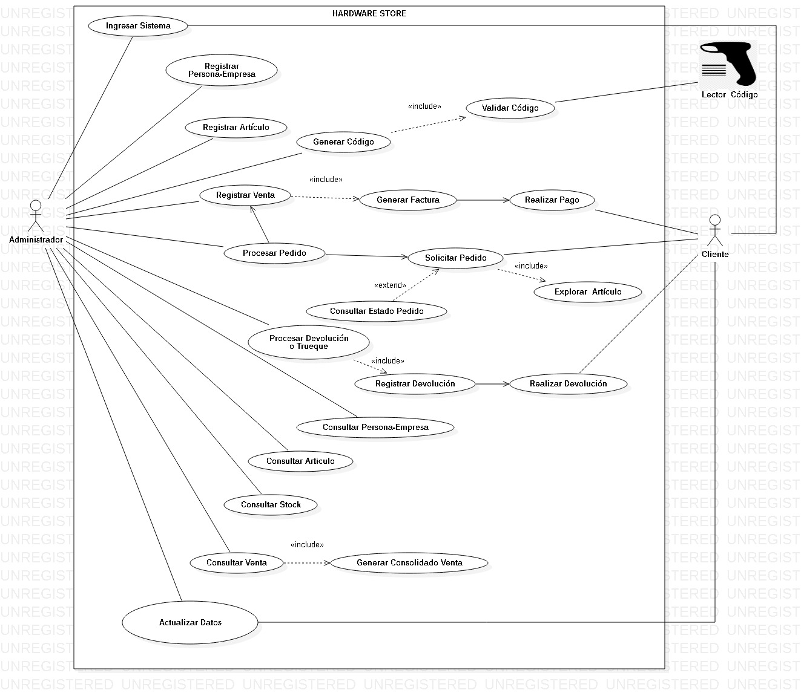

## CASO USO: INGRESAR SISTEMA

|  |  |  |  |  |  |  |
| --- | --- | --- | --- | --- | --- | --- |
| Caso de Uso | **Ingresar Sistema** | | | | | |
| Descripción | Permite al usuario acceder al sistema de información. | | | | | |
| Precondición | El usuario deberá estar debidamente registrado e ingresar sus datos de usuario y contraseña para poder acceder al sistema. | | | | | |
| Secuencia  Normal | Paso | Acción | | | | |
|  | Ubicar el icono del sistema Hardware Store y dar clic para abrir. | | | | |
|  | Seleccionar la opción Ingresar Sistema | | | | |
|  |  | Seleccionar Iniciar Sesión |  | Seleccionar Registrarse | |
|  | 3.1 | Ingresar nombre de usuario y contraseña. | 4.1 | Persona Natural | Persona jurídica |
| Ingresar los datos de registro: Cedula, fecha expedición cedula, nombre, apellido, E-mail, número contacto, dirección, definir usuario, definir contraseña. | Ingresar los datos de registro:  Persona Jurídica: NIT-Fecha expedición Nit-Nombre empresa-Numero Contacto, E-mail, Dirección. Definir Usuario-Definir Contraseña. |
| 3.2 | Dar clic en Ingresar. | 4.2 | Dar clic en Crear Cuenta. (el sistema lo lleva automáticamente a iniciar sesión). | |
| Postcondición | Si los datos ingresados son correctos, el sistema direccionara al usuario a su cuenta. | | | | | |
| Excepciones | Paso | Acción | | | | |
| 3.2 | En caso tal que el usuario o la contraseña sean incorrectos, el sistema arrojara un mensaje: “Usuario y contraseña inválidos”. El sistema dará la opción de: | | | | |
| Ingresar Datos Nuevamente  (El sistema lo direccionará a inicio de sesión). | | Recuperar contraseña. | | |
| introducir E-mail de verificación y Fecha de expedición de la cedula o Nit según sea el caso. | | |
| Dar clic en Enviar. | | |

## CASO USO: REGISTRAR PERSONA/EMPRESA.

|  |  |  |  |  |  |
| --- | --- | --- | --- | --- | --- |
| Caso de Uso | **Registrar Persona/Empresa** | | | | |
| Descripción | Permite el registro de clientes y proveedores en la base de datos. | | | | |
| Precondición | Se deben ingresar datos correctamente y no dejar campos vacíos. | | | | |
| Secuencia  Normal | Paso | Acción | | | |
|  | Dar clic en la opción registrar persona/empresa. | | | |
|  | Dar clic en Seleccionar Rol: | | | |
|  | Seleccionar Cliente | | | Seleccionar Proveedor |
|  | Seleccionar Persona Natural | Seleccionar Persona Jurídica | |  |
|  | Ingresar datos correspondientes:  Cedula, Nombre, Apellido, Numero contacto, E-mail, Dirección. | Ingresar datos correspondientes:  NIT, Nombre empresa, Numero Contacto, E-mail, Dirección. | | Ingresar datos correspondientes:  NIT, Nombre empresa, Línea Articulo, Numero Contacto, E-mail, Dirección, Nombre Vendedor, Apellido Vendedor, |
|  | Dar clic en Almacenar información. (el sistema mostrará un mensaje: “información almacenada correctamente”.) | | Dar clic en la opción Cancelar (en este caso el sistema lo devuelve al inicio). | |
| Postcondición | El sistema almacenará la información en la base de datos. | | | | |
| Excepciones | Paso | Acción | | | |
| 6. | En caso tal que el sistema detecte que el cliente o proveedor ya se encuentra registrado, arrojará un mensaje de: “usuario duplicado”. No permitirá almacenar la información y lo redireccionará al inicio. | | | |

## CASO USO: GENERAR CODIGO-VALIDAR CODIGO.

|  |  |  |  |
| --- | --- | --- | --- |
| Caso de Uso | **Generar Código** | | |
| Descripción | Permite asignar un código único a cada artículo de la ferretería. | | |
| Precondición |  | | |
| Secuencia  Normal | Paso | Acción | |
|  | Dar clic en la opción Generar Código. | |
|  | Seleccionar Validar código | |
|  | Seleccionar ingresar código manualmente o seleccionar Lector código | |
|  | Dar clic en Guardar Código. | Dar clic en Cancelar (en este caso el sistema lo redireccionará al inicio). |
| Postcondición | El Código queda almacenado en la base de datos, a la espera de ser asignado a un artículo. y el sistema mostrará un mensaje: “Código Guardado Correctamente”. | | |
| Excepciones | Paso | Acción | |
| 3. | En caso tal que el lector no detecte el código de barras, el usuario podrá digitar el código manualmente. | |

## CASO DE USO: REGISTRAR ARTICULO.

|  |  |  |  |
| --- | --- | --- | --- |
| Caso de Uso | **Registrar Articulo** | | |
| Descripción | Permite registrar los artículos que se reciben en la ferretería por parte de los proveedores y que se desean añadir al stock. | | |
| Precondición |  | | |
| Secuencia  Normal | Paso | Acción | |
|  | Dar clic en la opción registrar articulo | |
|  | Asignar código | |
|  | Ingresar datos manualmente o usar lector código. | |
|  | Ingresar los datos del articulo:  Nombre artículo, marca artículo, descripción artículo(opcional), unidad de medida (kg, metro, litro, galón, N/A), Cantidad, valor COP, línea artículo, fecha vencimiento, fecha ingreso, fecha salida. | |
|  | Dar clic en Almacenar Articulo | Dar clic en Cancelar (en este caso el sistema lo redireccionará al inicio). |
| Postcondición | El sistema almacenará el artículo en la base de datos. Mostrará mensaje: “Articulo almacenado correctamente”. | | |
| Excepciones | Paso | Acción | |
| 5. | En caso tal que el articulo ya se encuentre registrado en la base de datos, el sistema arrojara un mensaje: “Registro duplicado”. | |

## CASO DE USO: EXPLORAR ARTICULOS DISPONIBLES.

|  |  |  |
| --- | --- | --- |
| Caso de Uso | **Explorar Artículos Disponibles** | |
| Descripción | Permite al cliente acceder a una lista de todos los artículos disponibles en el Stock, para su venta en la ferretería. | |
| Precondición | Para poder visualizar los artículos disponibles, el usuario deberá estar registrado. | |
| Secuencia  Normal | Paso | Acción |
|  | Dar clic en la opción Explorar Artículos Disponibles |
| Postcondición | El sistema mostrara los artículos disponibles con su respectiva información. | |
| Excepciones | Paso | Acción |
|  |  |

## CASO DE USO: SOLICITAR PEDIDO

|  |  |  |
| --- | --- | --- |
| Caso de Uso | **Solicitar Pedido** | |
| Descripción | Permite al cliente solicitar pedidos a través del sistema de información. | |
| Precondición | Para solicitar el pedido, el cliente debe estar previamente registrado. | |
| Secuencia  Normal | Paso | Acción |
|  | Dar clic en la opción Solicitar Pedido. |
|  | Explorar los artículos a comprar y Dar clic en la opción Añadir artículo. |
|  | Dar clic en Realizar compra. |
|  | Seleccionar método de pago: en efectivo o con cuenta bancaria. |
|  | Dar clic en enviar solicitud pedido. |
|  |  | Dar clic en Finalizar Compra. |
| Postcondición | El sistema almacena la solicitud del cliente y envía un mensaje automático al administrador para su respectivo proceso. | |
| Excepciones | Paso | Acción |
|  |  |

## CASO DE USO: CONSULTAR ESTADO PEDIDO.

|  |  |  |
| --- | --- | --- |
| Caso de Uso | **Consultar Estado Pedido** | |
| Descripción | Permite al Cliente realizar la consulta del estado de su pedido realizado. | |
| Precondición | Para poder realizar la consulta, el cliente debe haber generado un pedido y poseer el código de dicha solicitud de pedido. | |
| Secuencia  Normal | Paso | Acción |
|  | Dar clic en la opción Consultar estado de pedido. |
|  | Ingresar Código de solicitud de pedido. |
| Postcondición | El sistema mostrará el estado en el que se encuentra su pedido: en espera, en proceso, en transporte. | |
| Excepciones | Paso | Acción |
|  |  |

## CASO DE USO: PROCESAR PEDIDO-REGISTRAR VENTA.

|  |  |  |  |  |
| --- | --- | --- | --- | --- |
| Caso de Uso | **Procesar Pedido-Registrar Venta** | | | |
| Descripción | Permite procesar los pedidos solicitados por el cliente a través del sistema y registrar toda venta realizada en el punto de venta. | | | |
| Precondición |  | | | |
| Secuencia  Normal | Paso | Acción | | |
|  | Ubicar y dar clic en la opción Procesar pedido. | | |
|  | Seleccionar Registrar venta. | | |
|  | Validar código de los artículos solicitados por el cliente. | | |
|  | Dar clic en generar factura. | | |
|  | seleccionar: imprimir y guardar factura | Guardar factura | Cancelar venta. (el sistema lo direccionará al inicio.) |
|  | Dar clic en Cambiar estado del pedido. | | |
|  | Dar clic en Finalizar Venta | | |
| Postcondición | El sistema debe generar la factura y almacenarla en la base de datos. | | | |
| Excepciones | Paso | Acción | | |
| 5. | En caso tal que el cliente no quiera realizar la compra, el sistema debe permitir al administrador, cancelar la venta y volver al inicio. | | |

## CASO DE USO: REALIZAR DEVOLUCION O TRUEQUE

|  |  |  |  |
| --- | --- | --- | --- |
| Caso de Uso | **Realizar Devolución o Trueque (Cliente)** | | |
| Descripción | Permite al cliente realizar toda devolución o trueque de los artículos comprados en la ferretería. | | |
| Precondición | Todo articulo motivo de devolución o trueque debe estar registrado en la factura de compra con fecha no mayor a cinco días. | | |
| Secuencia  Normal | Paso | Acción | |
|  | Dar clic en la opción Realizar Devolución o Trueque. | |
|  | Adjuntar factura de compra e introducir fecha de compra del artículo. | |
|  | Adjuntar registro fotográfico. | |
|  | Seleccionar Devolución. | Seleccionar Trueque. |
| Seleccionar Motivo Devolución: Artículo mal estado, Artículo vencido. | Seleccionar Articulo para cambio. |
|  | Dar clic en Validar código del artículo. | |
|  | Realizar Devolución | Cancelar (en este caso el sistema lo redireccionará al inicio. |
| Postcondición | El sistema debe almacenar la devolución o trueque y enviar la solicitud para su respectivo proceso. Proporcionará un mensaje: “solicitud enviada correctamente”. | | |
| Excepciones | Paso | Acción | |
| 2. | En caso tal que la factura exceda la fecha máxima para realizar devoluciones, el sistema arrojará un mensaje indicando al cliente que el tiempo para devoluciones ya ha expirado. | |

## CASO DE USO: PROCESAR -REGISTRAR DEVOLUCION O TRUEQUE

|  |  |  |  |
| --- | --- | --- | --- |
| Caso de Uso | **Procesar Devolución o Trueque-Registrar Devolución o Trueque (Administrador)** | | |
| Descripción | Permite al Administrador de la ferretería Procesar y registrar toda devolución o trueque realizada por los clientes, de los artículos comprados en la ferretería | | |
| Precondición | Todo articulo motivo de devolución o trueque debe estar registrado en la factura de compra. | | |
| Secuencia  Normal | Paso | Acción | |
|  | Dar clic en la opción Procesar Devolución o Trueque. | |
|  | Dar clic en la opción Registrar Devolución o Trueque. | |
|  | Seleccionar Devolución. | Seleccionar Trueque. |
| Seleccionar Motivo Devolución: Artículo mal estado, Artículo vencido. | Seleccionar Articulo para cambio. |
|  | Dar clic en Validar código del artículo. | |
|  | Dar clic en Registrar Devolución | Cancelar (en este caso el sistema lo redireccionará al inicio. |
| Postcondición | El sistema debe almacenar la devolución o trueque. Proporcionará un mensaje: “Registro almacenado correctamente”. | | |
| Excepciones | Paso | Acción | |
|  |  | |

## CASO DE USO: CONSULTAR PERSONA/EMPRESA.

|  |  |  |
| --- | --- | --- |
| Caso de Uso | **Consultar Persona/Empresa** | |
| Descripción | Permite consultar cliente y proveedor en el sistema de información. | |
| Precondición | El cliente y/o proveedor, debe estar debidamente registrado en el sistema. | |
| Secuencia  Normal | Paso | Acción |
|  | Dar clic en la opción consultar persona/empresa |
|  | Seleccionar Rol: Cliente o Proveedor. |
|  | Ingresar Cedula o NIT del cliente o proveedor a consultar. |
|  | Dar clic en consultar. |
| Postcondición | El sistema debe arrojar la información almacenada de dicho cliente o proveedor relacionado en la búsqueda. | |
| Excepciones | Paso | Acción |
| 2. | En caso tal que el documento o NIT ingresado no coincida con la información almacenada, el sistema arrojara un mensaje: “No se encontraron resultados”. |

## CASO DE USO: CONSULTAR ARTICULO.

|  |  |  |
| --- | --- | --- |
| Caso de Uso | **Consultar Articulo** | |
| Descripción | Permite realizar consulta de los artículos en stock de la ferretería. | |
| Precondición | Para poder realizar la consulta, el artículo debe estar plenamente registrado en la base de datos del sistema. | |
| Secuencia  Normal | Paso | Acción |
|  | Dar clic en la opción Consultar Articulo. |
|  | Ingresar nombre del articulo o código del articulo a consultar. |
|  | Dar clic en consultar. |
| Postcondición | El sistema debe arrojar la información almacenada de dicho artículo relacionado en la búsqueda. | |
| Excepciones | Paso | Acción |
| 3. | En caso tal que el articulo no coincida con la información almacenada, el sistema arrojara un mensaje: “No se encontraron resultados” |

## CASO DE USO: CONSULTAR STOCK

|  |  |  |
| --- | --- | --- |
| Caso de Uso | **Consultar Stock** | |
| Descripción | Permite realizar la consulta del Stock con el que cuenta la ferretería. | |
| Precondición | Los artículos deben estar debidamente registrados y almacenados en la respectiva base de datos del sistema. | |
| Secuencia  Normal | Paso | Acción |
|  | Dar clic en la opción Consultar Stock |
|  | Seleccionar tipo de consulta: Artículo disponible, Artículo agotado, Artículo en trámite. |
|  | Dar clic en Generar Consulta. |
| Postcondición | El sistema debe arrojar toda la información con respecto al stock. | |
| Excepciones | Paso | Acción |
|  |  |

## CASO DE USO: CONSULTAR VENTA-GENERAR CONSOLIDADO DE VENTA

|  |  |  |  |
| --- | --- | --- | --- |
| Caso de Uso | **Consultar Venta-Generar Consolidado Venta** | | |
| Descripción | Permite realizar la consulta de las ventas realizadas en un periodo determinado. | | |
| Precondición | La información debe estar plenamente almacenada en la base de datos. | | |
| Secuencia  Normal | Paso | Acción | |
|  | Dar clic en la opción Consultar Venta | |
|  | Seleccionar Generar Consolidado Venta. | Seleccionar Venta |
| Seleccionar Periodo a Consultar: AAAA/MM/DD | Seleccionar Ingresar Código Factura |
|  | Dar clic en Generar Consulta. | |
| Postcondición | El sistema arrojará toda la información almacenada con respecto a las ventas Registradas. | | |
| Excepciones | Paso | Acción | |
|  |  | |

## CASO DE USO: ACTUALIZAR DATOS.

|  |  |  |  |  |
| --- | --- | --- | --- | --- |
| Caso de Uso | **Actualizar Datos** | | | |
| Descripción | Permite al usuario gestionar su cuenta. | | | |
| Precondición | El usuario debe estar debidamente registrado en el sistema de información. | | | |
| Secuencia  Normal | Paso | Acción | | |
|  | Dar clic en la opción Actualizar Datos. | | |
|  | Seleccionar Cambiar contraseña | Eliminar Cuenta | Modificar Datos Personales |
| Seleccionar Ingresar contraseña anterior |  |  |
| Seleccionar ingresar nueva contraseña |  |  |
|  | Dar clic en guardar cambios. | | |
|  |  | | |
| Postcondición | El sistema debe almacenar los cambios realizados por el usuario. | | | |
| Excepciones | Paso | Acción | | |
|  |  | | |

# MODELO DE OPERACIONES DEL SISTEMA

## INGRESAR SISTEMA.

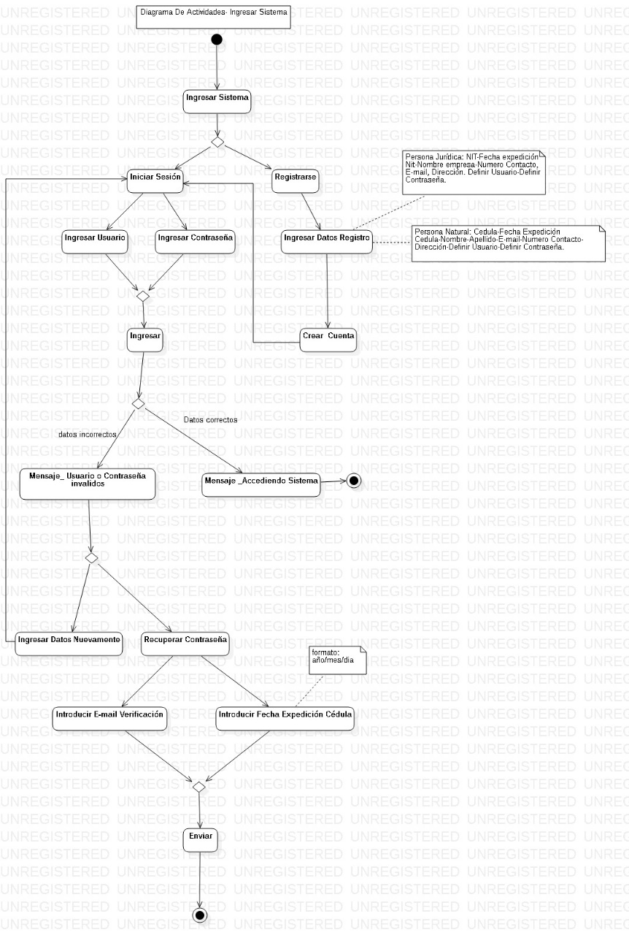

## REGISTRAR PERSONA /EMPRESA

## GENERAR CODIGO-VALIDAR CODIGO

## REGISTRAR ARTICULO.

## EXPLORAR ARTICULO DISPONIBLE-SOLICITAR PEDIDO-CONSULTAR ESTADO PEDIDO-PROCESAR PEDIDO-REGISTRAR VENTA-GENERAR FACTURA-REALIZAR PAGO.

## REALIZAR DEVOLUCION O TRUEQUE-PROCESAR-REGISTRAR DEVOLUCION O TRUEQUE.

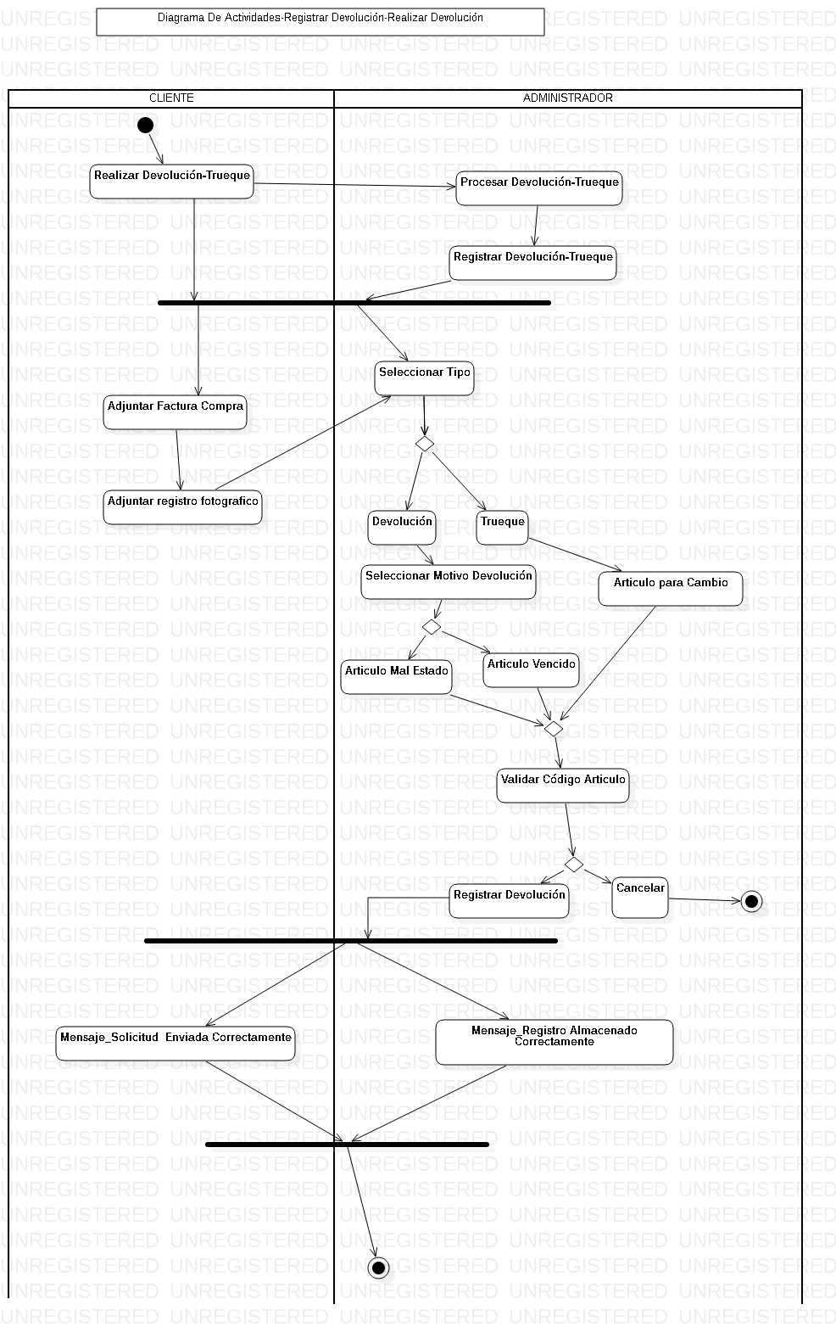

## CONSULTAR PERSONA/EMPRESA.

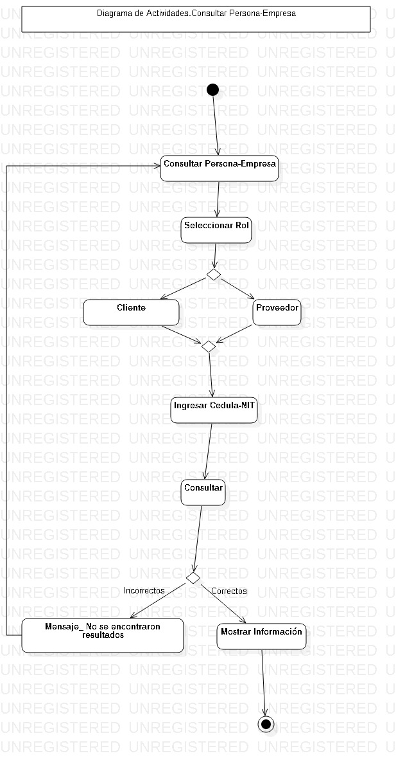

## CONSULTAR ARTICULO.

Diagrama

## CONSULTAR STOCK

## CONSULTAR VENTA-GENERAR CONSOLIDADO VENTA.

## ACTUALIZAR DATOS

# DIAGRAMA DE CLASES

# MOTOR DE BASES DE DATOS

|  |  |
| --- | --- |
| **Nombre Motor:** | MYSQL-postgres? |
| **Descripción:** |  |
| **Ventaja:** |  |
| **Beneficios:** |  |
|  |  |

# MODELO ENTIDAD RELACIÓN

# DICCIONARIO DE DATOS

|  |  |  |  |  |  |
| --- | --- | --- | --- | --- | --- |
| Tabla | Atributo-Campo | Tipo de Dato | Longitud | Modificador | Tabla y Campo foránea |
|  |  |  |  |  |  |
|  |  |  |  |  |  |
|  |  |  |  |  |  |
|  |  |  |  |  |  |
|  |  |  |  |  |  |
|  |  |  |  |  |  |
|  |  |  |  |  |  |
|  |  |  |  |  |  |

Hacerla en Excel.

# PROTOTIPOS

Prototipo de la aplicación.

# ROLES DE TRABAJO

**Recuerde que los roles deben estar enmarcados dentro del ciclo de vida del desarrollo de software, por lo tanto, algunos roles**

**podrían ser diseñador, desarrollador, capacitación a usuarios, encargado de la parte comercial, pruebas(que estarían a,cargo de**

**todos los integrantes del equipo),**

|  |  |  |
| --- | --- | --- |
| **INTEGRANTE** | **CARGO/ROL** | **FUNCIONES** |
|  |  |  |
|  |  |  |
|  |  |  |
|  |  |  |
|  |  |  |

# CRONOGRAMA DE TRABAJO

Presente el cronograma para la fase de desarrollo, estipulando actividades, responsables, y fechas, preferiblemente semana a

semana .Este cronograma debe incluir entre otros, las fases de diseño, desarrollo, elaboración de manuales, capacitación a

usuarios.

# LENGUAJE DE PROGRAMACIÓN

Seleccione el lenguaje de programación en el cual realizara la implementación del sistema

de información a desarrollar.

|  |  |
| --- | --- |
| **Nombre** | Nombre del sistema operativo a utilizar |
| **Descripción** | Que características principales tiene este  sistema operativo. |
|  |  |

# TIPO DE APLICATIVO

Según la descripción del problema del sistema de información que va a desarrollar en su

proyecto formativo especifique le tipo de aplicativo que desarrollara.

|  |  |
| --- | --- |
| **Tipo Aplicativo** | Que tipo de aplicativo desarrollara |
| **Descripción** | Que características principales tiene el  aplicativo que desarrollara. |
|  |  |